МКДОУ АГО «Ачитский детский сад «Улыбка» - филиал Бакряжский детский сад «Колокольчик»

**Отчёт по весенней неделе добра (Средняя группа)**

**Воспитатель: Чайникова Т.Б**

|  |  |
| --- | --- |
| **Сроки проведения** | **мероприятия** |
| **24.04**  **25.04**  **27.04**  **С 24.04-27.04**  **С 25.04 – 28.04** | -Беседа « **Что такое доброта».**  - Изготовление символа доброты – солнышко  -Игра «Ласковое слово»  - Акция « Скворца, не оставим без дворца!»    - Акция подари цветок для клумбы ДОУ |

**Символ доброты – солнышко** 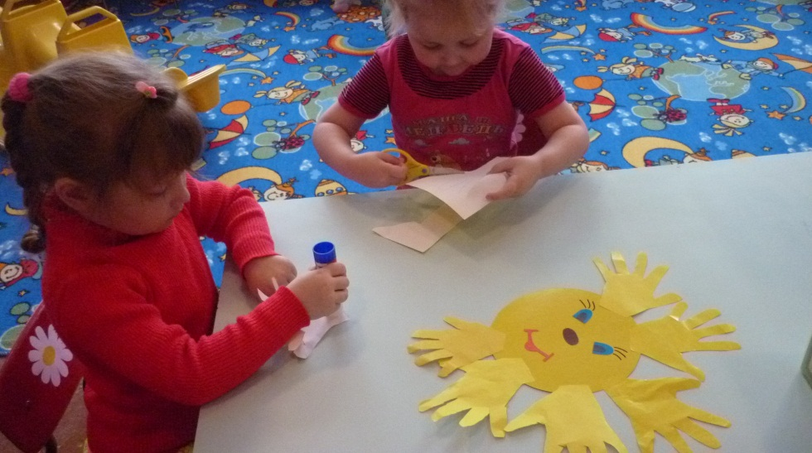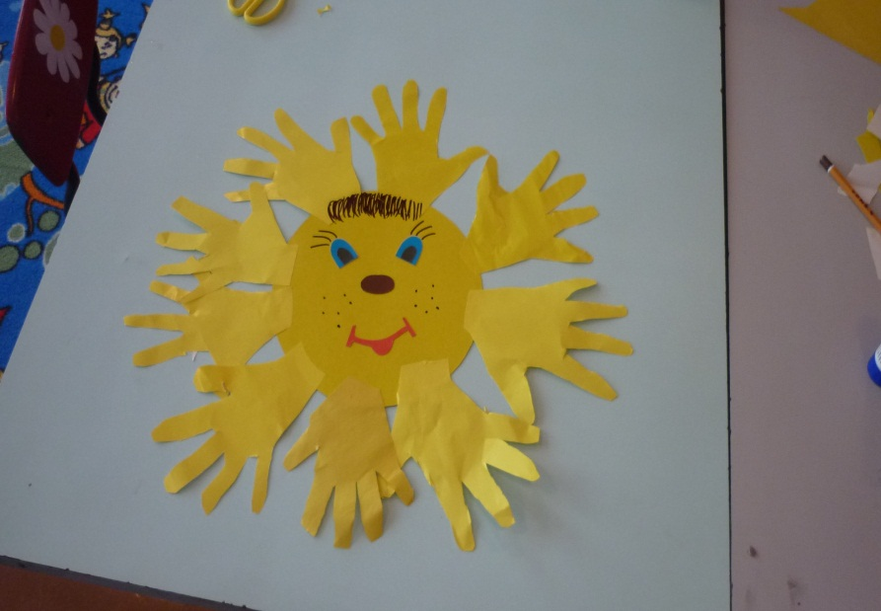

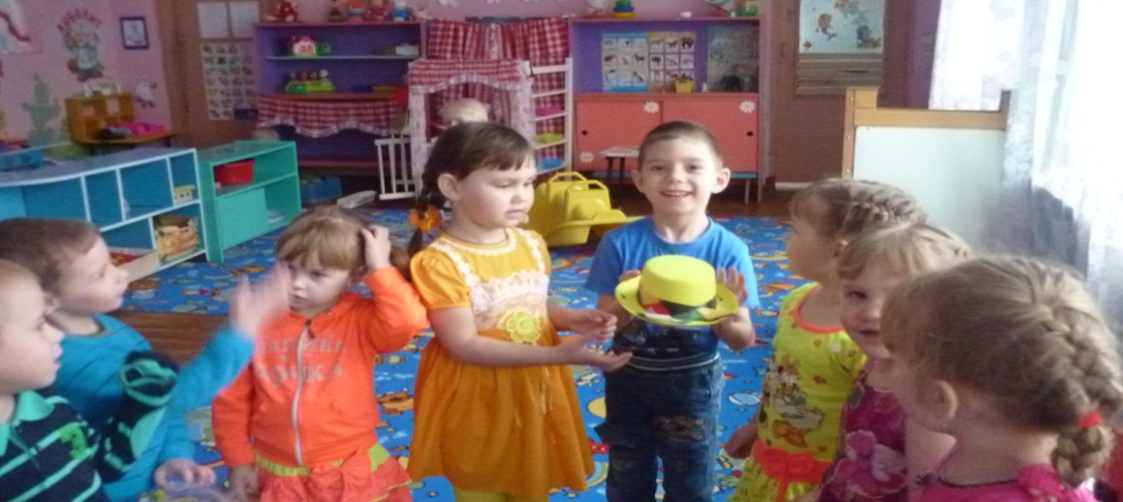

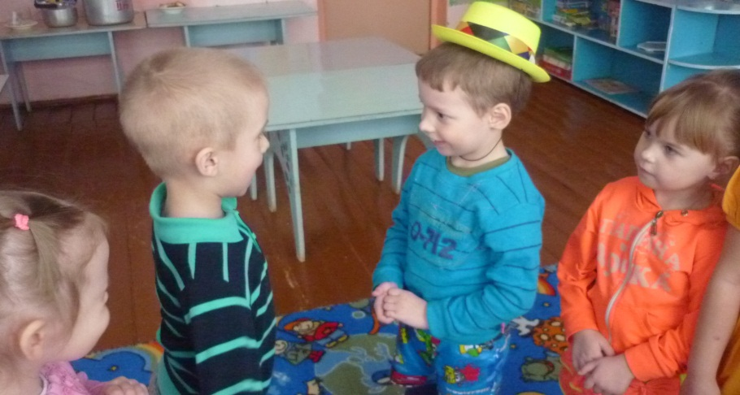**Игра «Ласковое слово»**

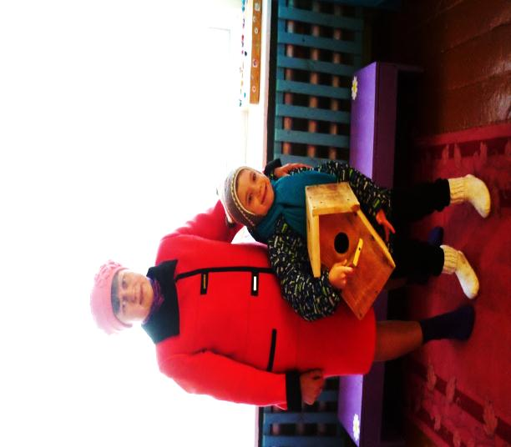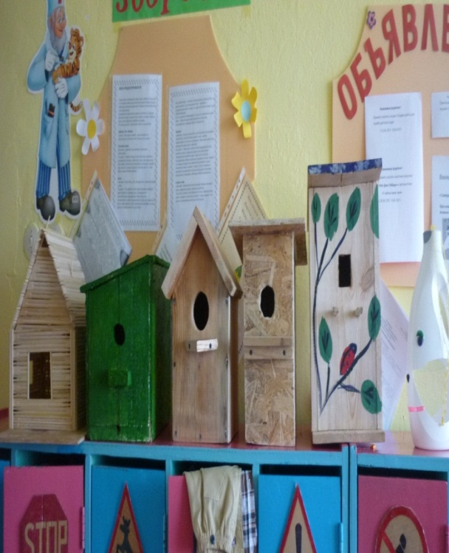**Акция « Скворца, не оставим без дворца!»**

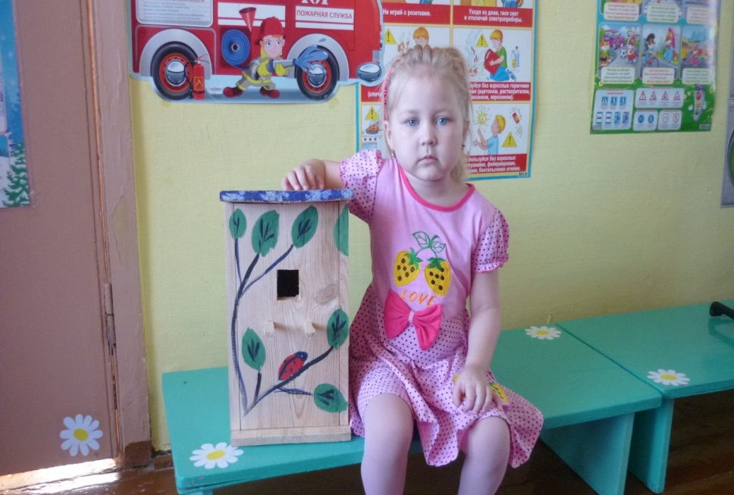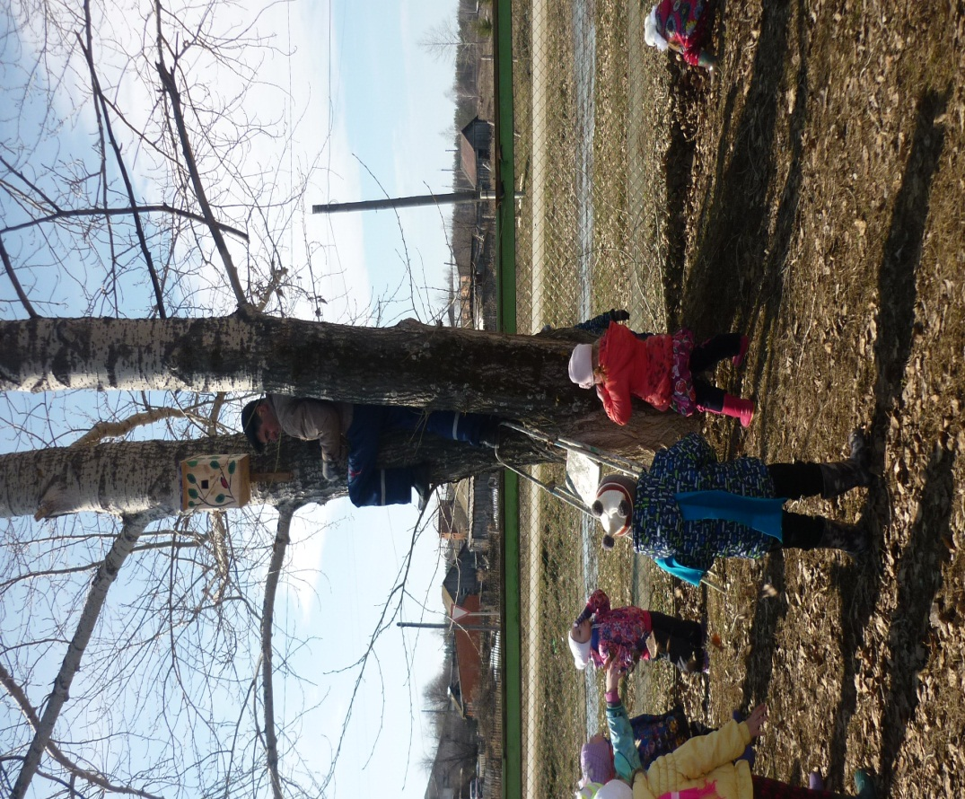

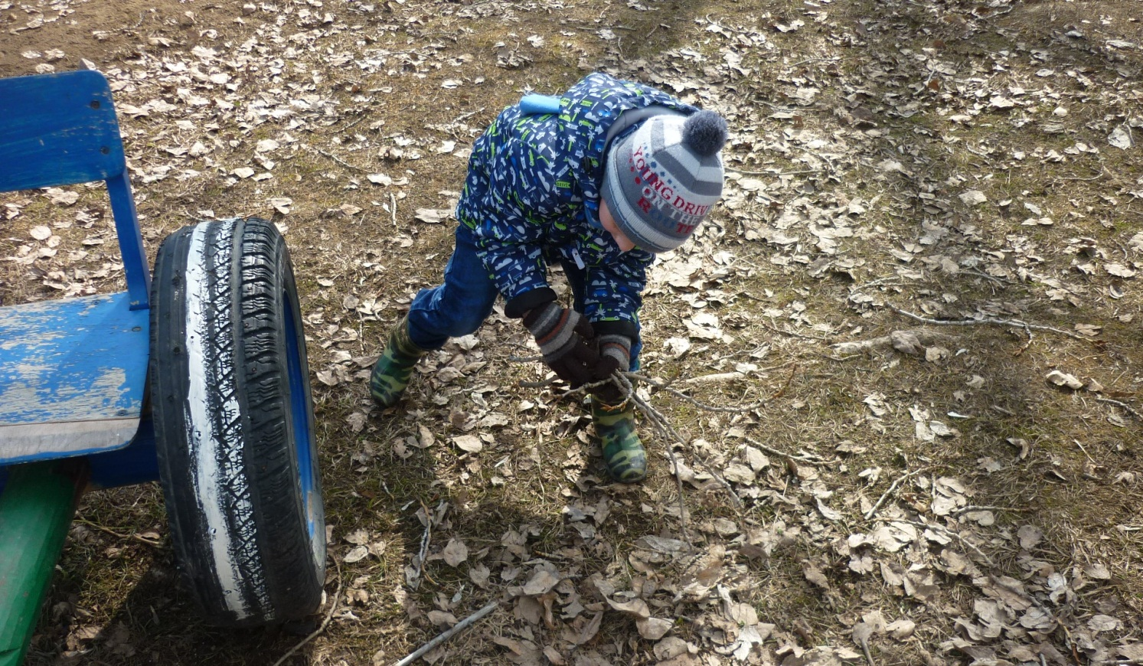**Уборка мусора на участке**

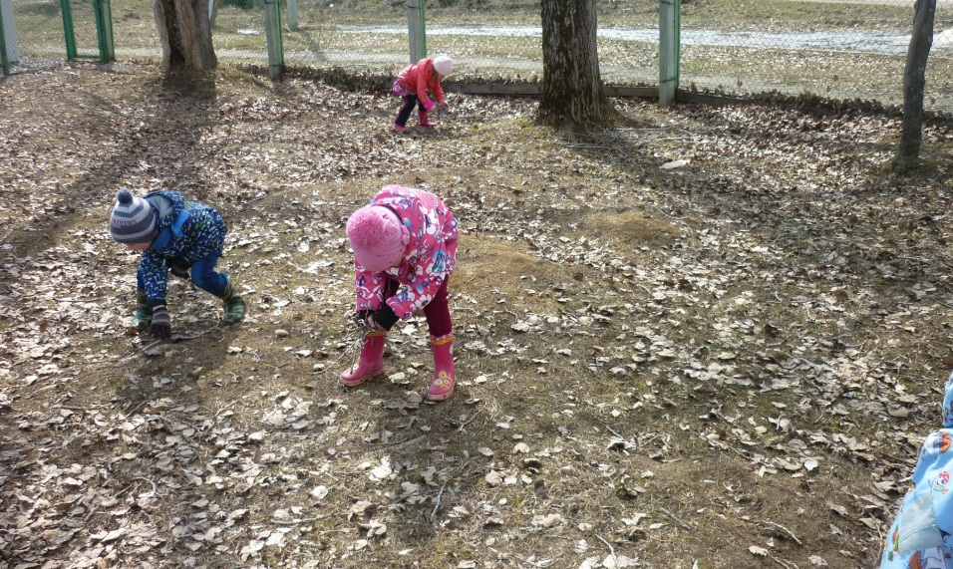

**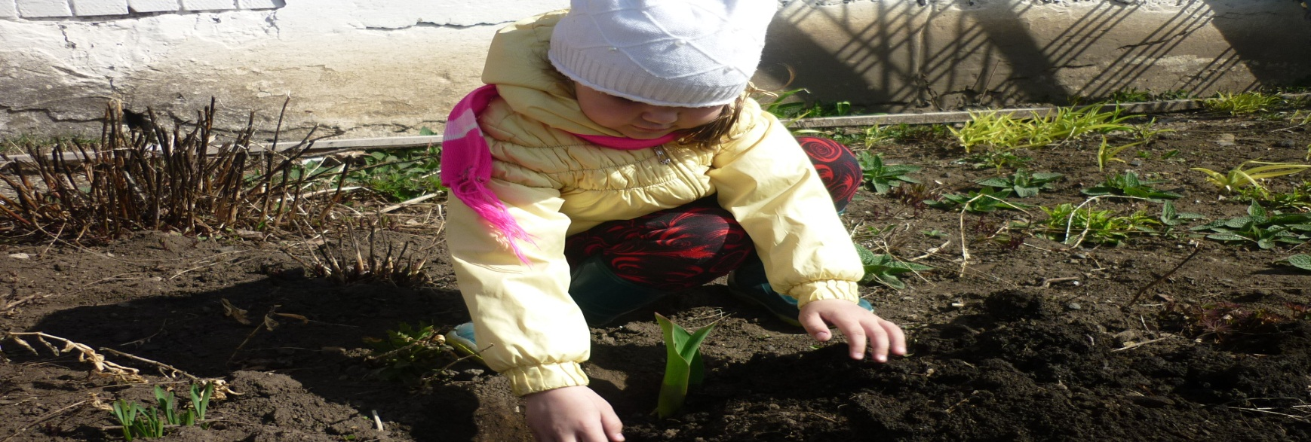  
Акция «Подари цветок для клумбы ДОУ»**

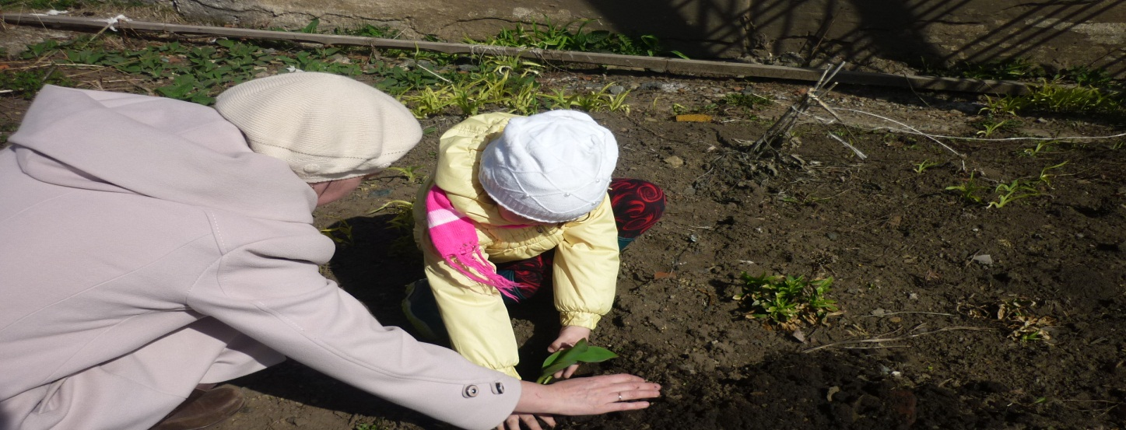

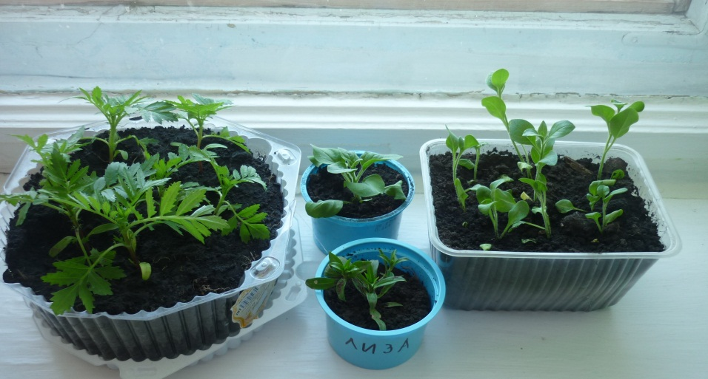

**Что такое доброта.**

**Цель:** Познакомить детей с понятиями «Доброта», «добрые дела». Научить сочувствовать, сопереживать, помогать друг другу.

**Задачи**: -Формировать потребность в совершении добрых дел.

-Помочь правильно различать добро и зло.

-Способствовать развитию кругозора детей, умению мыслить, рассуждать, делать выводы.

- Воспитывать у детей чувство доброты, вежливости, внимания и дружбы.

**Оборудование**: Набор карточек «Что такое хорошо и что такое плохо?», мяч; листочки жёлтой бумаги, простые карандаши, клей, ножницы на каждого ребёнка; круг из картона жёлтого цвета.

**Проведение НОД.**

**1.Организационный момент.**

Звучит аудиозапись песни «Что такое доброта?» в исполнении группы Барбарики. Воспитатель предлагает внимательно послушать слова этой песни, о чём в ней поётся. Дети могут немного потанцевать под эту музыку.

После прослушивания воспитатель предлагает детям встать в круг и взяться за руки:

Раз, два, три, четыре, пять

Будем вместе мы играть,

Крепко за руки возьмёмся

И друг другу улыбнёмся.

**Воспитатель**: - Давайте все улыбнёмся и подарим тепло и улыбку друг другу.

Вы прослушали весёлую песню. Скажите, о чём она? (ответы детей)

- Правильно, она о доброте, о дружбе, о любви. А что же такое доброта? Что значит быть добрым? (ответы детей).

- Да, вы правы. Доброта – это стремление человека сделать что-то хорошее для людей, животных, птиц, природы. Это умение пожалеть, посочувствовать, если кому-то плохо, грустно, помочь своим близким, друзьям.

**Доброта** – это добрые, ласковые, вежливые слова, которые мы говорим друг другу.

Воспитатель читает стихотворение Н. Красильникова.

Придумано кем-то просто и мудро

При встрече здороваться: «Доброе утро!»

Доброе утро! Солнцу и птицам!

Доброе утро! Улыбчивым лицам!

И каждый становится добрым, доверчивым,

Пусть доброе утро длится до вечера!

- Какие ещё добрые слова вы знаете? Давайте проверим и поиграем в игру «Закончи предложение». Я начну, а вы закончите:

Растает даже ледяная глыба от слова тёплого? …(Спасибо)

Зазеленеет старый пень, когда услышит?...(Добрый день)

Если тебя ругают за шалости, надо сказать?...(простите, пожалуйста)

Если друг попал в беду?...(помоги ему)

Решай споры словами, а не? ( кулаками)

Где б мы ни были, на прощание говорим всем?...(до свидания)

- Молодцы, вы знаете много добрых слов. А ещё добро можно почувствовать. Как вы думаете, как это можно сделать? (предположения детей).

- Мы говорим: «добрый человек» - значит какой?

Внимательный, отзывчивый, любящий, заботливый, щедрый, ласковый.

А если мы говорим не добрый, значит какой?

Злой, жадный, равнодушный.

- Давайте попробуем почувствовать добро, поиграем в **игру «Грустный заяц».** Один из вас сядет в середину круга – это «грустный заяц». Вы по очереди будете подходить к водящему, гладить его по спине и называть ласково по имени и говорить ласковые слова.

После игры дети делятся впечатлениями, говорят, что они чувствовали, было ли им приятно слушать ласковые слова.

- Молодцы, ребята, вы умеете говорить ласковые слова и можете сочувствовать и поддержать друг друга в трудную минуту.

**Воспитатель**: А как вы думаете доброту можно потрогать? Можно ли её попробовать на вкус? А можно ли её увидеть?

- доброта проявляется в наших с вами поступках, в действиях, чувствах. А вы совершаете добрые поступки?

**Упражнение «Добрые дела»** . Дети передают мяч по кругу и каждый у кого окажется мяч рассказывает о своих добрых делах. Сначала рассказывает один ребёнок, передаёт мяч рядом стоящему, и он рассказывает о себе, и так, пока мяч не обойдёт круг. (Например: я помогаю маме мыть посуду; я играю с младшим братом; я делюсь игрушками и т.д.)

**Воспитатель:** - А для чего нужны добрые поступки? (ответы детей)

- Совершенно верно. Чтобы помочь другим, сделать приятное своим близким, друзьям, чтобы крепче стала дружба, и появились новые друзья.

**Беседа-обсуждение: «Добрые и злые поступки».**

Воспитатель раскладывает на доске карточки из набора «Что такое хорошо и что такое плохо». Предлагает детям рассмотреть, что на них изображено и рассказать кто совершает добрые поступки, а кто злые. Дети по очереди выходят, берут одну карточку и высказывают своё мнение, другие дети могут помогать.

**Воспитатель:** - Я рада, что вы умеете различать добрые и злые поступки. И я надеюсь, что вы всегда будете делать только добрые дела.

Как научиться доброте?

Ответ простой – она везде:

В улыбке доброй и в рассвете,

В мечте и в ласковом привете.

По всей земле добра частицы,

Их надо замечать учиться,

И в сердце собирать своём,

Тогда не будет злобы в нём. (А. Лопатина)

- Если делать людям добро, то человек сам становится добрым. Добро всегда побеждает зло.

**Символ доброты – солнышко**. **Доброта** – это солнце. Солнце нас согревает, и мы с помощью доброты дарим своё тепло. В каждом из нас есть маленькое солнце – это солнце – доброта.

Каждый из вас даст частичку своего тепла – лучик солнца, мы соберём все лучики вместе, и у нас получится солнышко. А лучики мы будем делать из своих ладошек. Каждый вырежет из бумаги свою ладошку из бумаги, и мы их наклеим на общий круг, чтобы получилось солнце.

Дети вырезают ладошки-лучики

наклеивают по кругу.

В кругу приклеивают глаза и улыбку.

– Получилось весёлое доброе солнышко, которое будет висеть в групповой комнате как символ доброты и согревать своим теплом.

Дарите всем по солнышку,

Частичку света, доброты.

Слова любви и нежности Дарите людям как цветы!

**Игра «Ласковое слово»**

**Цель.** Формировать у детей доброжелательное отношение друг к другу.

Педагог собирает детей в хоровод со словами:

В хоровод, в хоровод

Здесь собрался народ!

Раз, два, три — начинаешь ты!

Вслед за этим педагог надевает на себя колпачок и ласково обращаем к рядом стоящему ребенку.

Например:

— Сашенька, доброе утро!

Педагог уточняет, какие добрые и ласковые слова мы можем произносить, обращаясь к своим друзьям (Здравствуйте, как я рад(а) тебя видеть; какой красивый у тебя бантик; у тебя красивое платье и т.д.). После этого дети снова идут по кругу с песенкой. Педагог передает колпачок следующему ребенку, который должен, в свою очередь, ласково обратиться к стоящему с ним рядом малышу, и т.д.